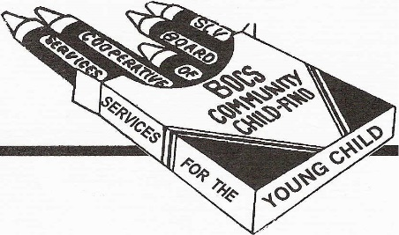
SAN LUIS VALLEY BOARD OF COOPERATIVE SERVICES
Child-Find
2261 Enterprise Drive. Alamosa, CO 81101 589-5851 FAX : 589-5007

Fecha________________________

Nombre del niño _____________________________________ M/F:_____ DOB: ___________
Primero, Medio, Último
Nombre del padre (s) _______________________________________ Teléfono ______________________
Domicilio ______________________________________ Ciudad ________________________________
Dirección postal _____________________________________ Ciudad _____________________________
El niño asiste: Head Start: ______________ Preescolar: __________ Cuidado de niños:__________________

Persona que se refiere________________________________ / _____________________________________
Nombre y organización FAX, correo electrónico o dirección postal: requerido si se solicita información de seguimiento sobre la remisión.
Médico del niño ____________________________________________________________________________
tivo de la derivación ______________________________________________________CAPTA? __________
Idioma hablado en el Hogar ____________________¿Se necesita intérprete? ___________________________
Otra información (Si se han realizado exámenes de detección, adjunte copias de los resultados).
__________________________________________________________________________________________ __________________________________________________________________________________________
Autorizo a Child Find y/o Blue Peaks Early Intervention a compartir información relacionada con esta derivación y seguimiento con: (No es necesario para la derivación): _____________________________________
___________________________________ _________________________
Firma de los padres (no se requiere para la remisión) Fecha

Actualización de la fuente de referencia para niños mayores de 3 años (si se recibe la liberación).
BOCES OFFICE USE ONLY
Date Recv'd ________________________ Please return this referral to:
By ________________________________ Child Find Coordinator
Notes ______________________________ San Luis Valley BOCS
___________________________________ 2261 Enterprise Drive
Alamosa, CO 81101 (719) 589-5851
FAX: 719 589 5007

Blue Peaks: (719) 589-5135 proporcionará seguimiento a los niños referidos de 0 a 3 años.
Pasó la prueba de desarrollo La familia rechazó la evaluación o evaluación de Child Find.
No hay respuesta de la familia después de múltiples intentos de contacto.
Niño evaluado en ________________: Resultado: No es elegible para educación especial preescolar en este momento.
Eligible for Preschool Special Education; (Circle): PT OT ST Cognitivo Social Emocional

